Приложение 1

1. Игра «Максим»
2. Рекомендации по проведению игры.

Интерактивная игра по профилактике наркомании «Максим» сделана в формате презентации. Для того, чтобы провести занятие с подростками с использованием игры нужен проектор и экран, при небольшом количестве участников будет достаточно и ноутбука (компьютера).

Скачиваете игру с яндекс-диска по предложенной ссылке:

https://disk.yandex.ru/d/K3KVa1ZG_YntoA

Разворачиваете ее для работы, нажав на значок «показ слайдов» внизу справа.

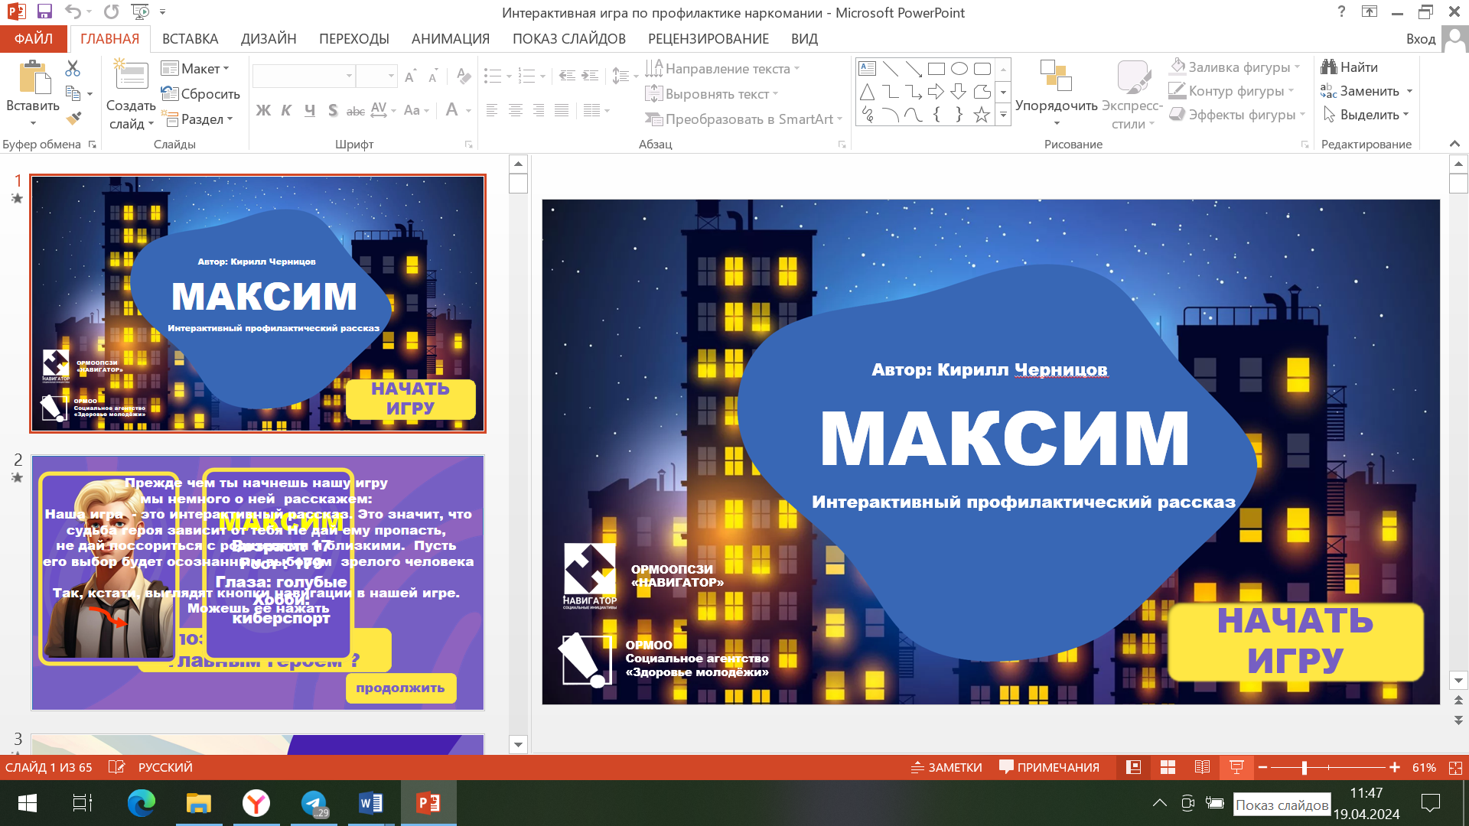

После этого действия игра разворачивается в активный вариант:

Далее нажимаем «Начать игру».



На следующем слайде нужно нажать на панель «Познакомиться с главным героем?»

Далее слайд:

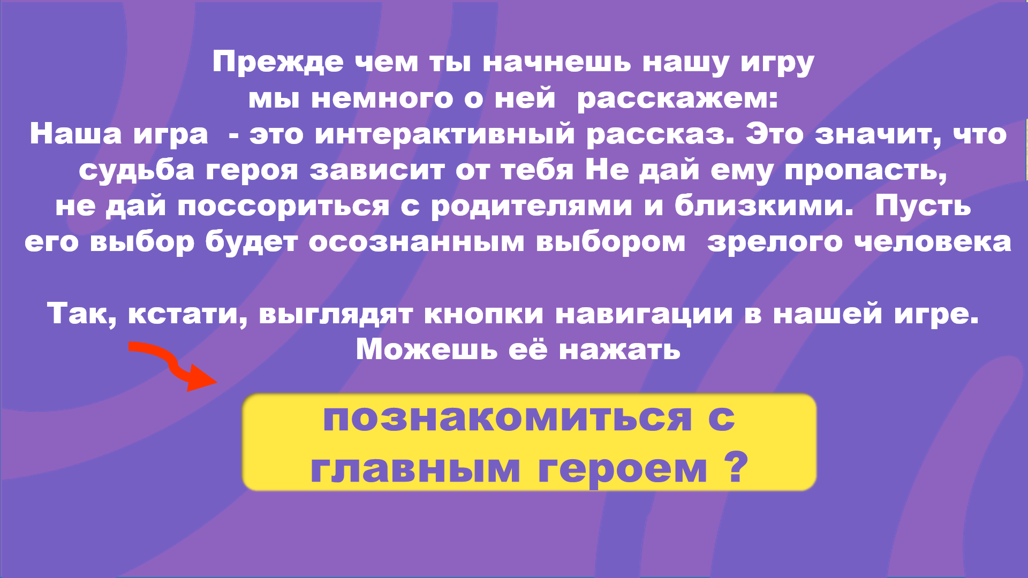

Чтобы далее активировать действия в игре нужно по свободному фону кликнуть мышкой и будут появляться панели с информацией.

И таким образом до конца самой игры. Если есть предложение «продолжить» - нажимаем. Есть нет активных панелей – кликаем мышкой или стрелками на клавиатуре по слайду и всплывет скрытая панель с предлагаемым действием.

У игры 3 варианты развития событий. Важно с группой пройти все для формирования понимания как, казалось бы, простой выбор влияет на всю дальнейшую жизнь.

44 слайд важный выбор, который должен сделать герой.

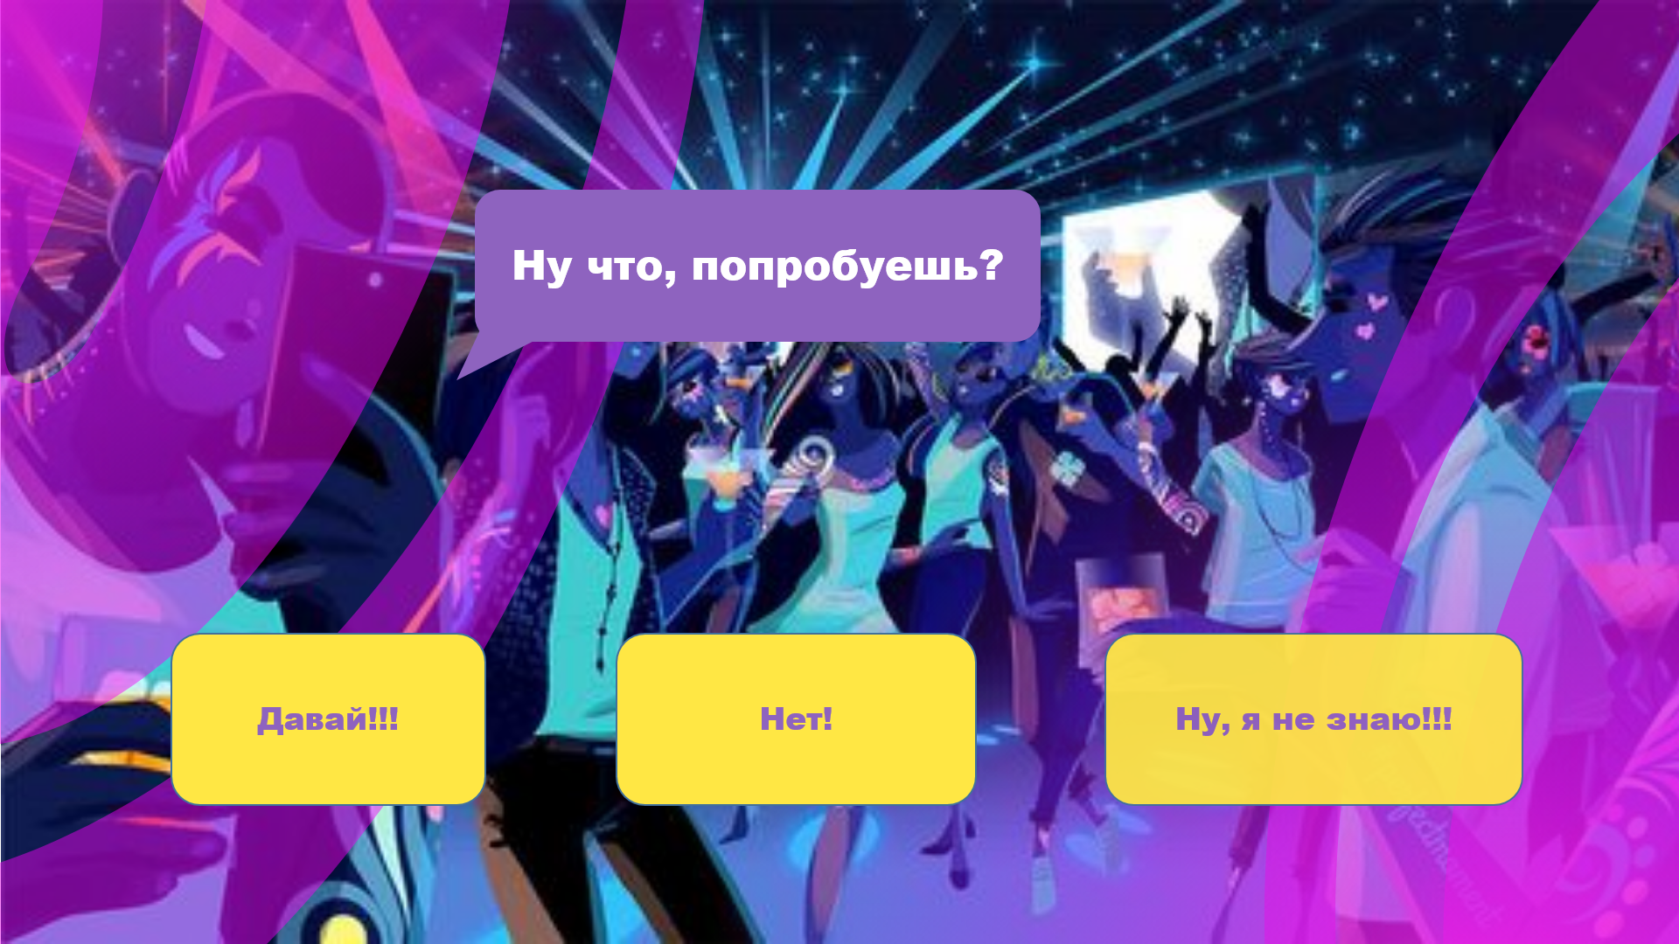

Именно к этому сладу нужно вернуться, чтоб проработать с участниками игры все варианты развития событий.